北京林业大学物理学Ⅱ试卷 （五）

姓名 班级 学号 成绩

一、填空（每空2分，共60分）
- 一个孤立系统内部所发生的过程，总是由热力学概率 的状态，向热力学概率 的状态发展，直到热力学概率达到 。
- 两个谐振子的振动同频率，同振幅，第一振子的表达式为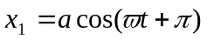。当第一个振子从正方向回到平衡位置时，第二振子恰在正方向位移的端点。那么第二个振子的振动表达式为 ，二者的相差为_________。
- 波长为λ 的单色光垂直照射到一空气劈尖上, 产生直干涉条纹。相邻条纹所对应的空气层厚度之差为 。
- 容器内贮有氧气，压强P=1atm， t=27℃，则单位体积分子数n为 /m³，分子质量m为 kg, 密度为 kg/ m³，最可几速率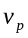为 m/s, 平均速率为 m/s，方均根速率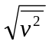为 m/s, 分子的平均动能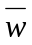 为 J。
- 波长为600nm的单色光垂直入射到一光栅上，光栅常数为d=6.00×10⁻⁴cm，则第二级明纹的角位置sinφ= ，能看到的最多的明纹级数为 。
- 橙色平行光（600-650nm）垂直照射宽度为0.060cm的狭缝, 缝后置一焦距为40cm的透镜。若透镜焦平面光屏上P处明纹距离中央明纹中心的距离为1.40mm，则P处明纹的入射光波长为 nm, 该明纹的级次为 ，从P点看，对该波长而言，单缝处的波阵面可以分为 个半波带。
- 光从光密媒质射到光疏媒质，入射角为45°临界角时，折射角为90°，则它在同一侧界面的起偏振角为 。
- 一列波长为的平面简谐波以波速u沿x轴正方向传播。已知在x=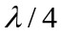处的质元的振动表达式为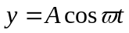，那么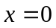处波源振动的初相为 ，波源振动方程为 ，波的传播方程为 。
- 有一无限大均匀带电平面，其面电荷密度为σ=10×10⁻⁹C/m²,则平面和距离平面为d=10cm处两点的电势差为 。
- 一双缝干涉装置，在空气中观察时干涉条纹间距为1.0 mm。若整个装置放在水中，干涉条纹的间距将为 mm 。（设水的折射率为4/3）
O
R
I
I
1
2
- 设有一载流导线，弯成如图所示的形状，电流强度为I，圆弧的半径为R，假设两直线部分是很长的，则在圆心处所产生的磁感应强度为 。
- 当波长为300nm的光照射到某金属表面时，光电子的能量范围从0到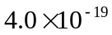J。在作上述光电效应实验时，遏止电压为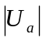= V；则此金属的红限频率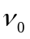= Hz。（普朗克常数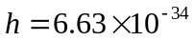J·s ； 基本电荷电量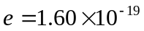C）。
I
v
A
B
a
b
O
- 如图所示，金属棒AB以v=2.0m/s的速率平行于一长直导线匀速运动，此导线载有电流I=40A,a=10cm,b=100cm,则棒中感应电动势的大小为 ， 端电势高。
- 在真空中波长为的单色光，在折射率为的透明介质中从Ａ沿某路径传播到Ｂ，若Ａ、Ｂ两点位相差为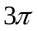，则此路径ＡＢ的光程为_____________。
二、选择（每空2分，共10分）
- 某理想气体按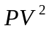=衡量的规律膨胀。此理想气体的温度 。
A．升高 B.降低 C. 不变 D. 不能确定
- 如果两个偏振片堆叠在一起，且二者对光无吸收。光强为 I_{o}的自然光垂直入射在偏振片上，出射光强为I_{o}/8，则两个偏振片偏振化方向之间的夹角为 。
A. 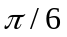 B. 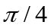 C. 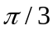 D. 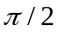
- 如图所示一循环过程ABCA，则封闭曲线ABCA所围的面积代表 。
  - A态到B态过程中系统所做的功。
A
B
C
  - B态到C态过程中系统所做的功。
  - 循环过程ABCA中, 外界对系统所做的功。
  - 循环过程ABCA中，系统对外界所做的功。
- 在相同的时间内，一束波长为λ的单色光在空气中和玻璃中传播,那么 。
A.传播的路程相等，光程相等； B.传播的路程相等，光程不相等；
C.传播的路程不相等，光程相等； D.传播的路程不相等，光程不相等。
- 半径为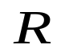的均匀带电球体的静电场中各点的电场强度的大小与距球心的距离的关系曲线为： 。
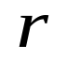
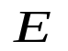
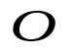
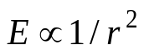
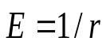
(A)
(B)
(C)
(D)

三、计算（每题10分，共30分）
- 如图所示，一点电荷处于边长为的正方形平面的中垂线上，与平面中心点相距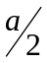。试求通过正方形平面的电通量。
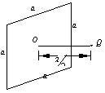2.为了测量流体在管道中的流量或流速,如图所示,可以在管道的水平段接入一段截面光滑收缩的管子,并在其下放装一盛有水银的U形管,组成文特利（Venturi）流量计.已知管道入口处和截面最小处(喉部)的截面积分别为S₁和S₂水银和管道中流体的密度分别为ρ_{m}和ρ,水银面高度差为h. 若管道内为理想流体作稳恒,求流体的流量。
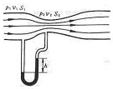
3. 摩尔的理想气体其定体摩尔热容为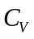，该气体所经历的过程如图所示。若在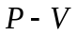图上把上述过程向下平移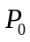,则所得的曲线刚好是该理想气体温度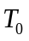的等温过程。试求：(1)过程的过程方程，确定该过程所能达到的温度下限。
过程
(2)过程中摩尔热容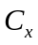与压强的定量关系。

